团体标准《医疗卫生机构空气过滤器拆卸与消毒技术规范》
（征求意见稿）编制说明
一、项目来源
根据《关于下达2022年第一批制冷领域团体标准制修订项目计划的通知》（桂标协〔2022〕98号）文件精神，由南宁市疾病预防控制中心提出，南宁市疾病预防控制中心、广西德高仕健康科技有限公司、广西桂物金岸制冷空调技术有限责任公司、南宁元德净化彩板设备有限公司、广西珂深威医疗科技有限公司、广西荣普特装建筑工程有限公司、广西汉驰建设工程有限公司、南宁市希夷制冷设备有限公司、南宁华度检测科技有限公司、麦克维尔中央空调有限公司、南宁冷辉空调冷冻技术服务有限责任公司、广西稳洁工程集团有限公司、广西科贝尔实验室设备有限公司、广西开康空气净化设备有限责任公司、约克（中国）商贸有限公司广州分公司、广西中晟科技有限公司共同起草的团体标准《医疗卫生机构报废空气过滤器处置技术规程》（项目编号2022-0102）已获批立项。
二、项目背景及目的意义
空气过滤器是医院负压设施、空调净化通风系统的关键设备，经过一定的使用时间后，即发生堵塞，无法正常工作，因此而导致室内压力梯度失控、性能指标不达标，需要定期拆卸、更换空气过滤器，拆卸后进行无害化程序处理。空调净化技术已经广泛应用在医疗机构，空气过滤器在空调通风系统、净化系统中普遍使用，分布在病房、隔离病房、手术部、ICU、实验室等各个临床科室与医技科室，据测算，一个300张病床规模的二级医院，每年约需处理约600个各种规格的空气过滤器。这样巨大数量的空气过滤器，集中存放占据着较大的空间位置，蕴藏着数量惊人的病原微生物，未经处理而弃之，是潜在的环境污染危险源、感染源。因此需要进行报废、更换处理。根据医院空气净化系统现状和市场实际调查，空气净化系统初效空气过滤器和中效空气过滤器更换时间间隔一般为3-5个月，高效空气过滤器更换时间间隔一般为12个月。
根据《国务院办公厅关于印发强化危险废物监管和利用处置能力改革实施方案的通知》国办函〔2021〕47号文件提出，要大力推进医疗废物处置设施建设，加强医疗废物管理，促进规范处置，防止疾病传播，保护生态环境，保障人民群众生命健康。
目前在处理医疗废物上存在重视度和认识度不足；医院内部相关人员缺乏培训，专业素质较低，操作随意性大；绝大多数医院没有标准的焚烧设施，燃烧过程不充分；医疗废弃物处理不及时，堆放过久，造成环境污染；社会公众对医疗垃圾管理知识了解不够等问题。
通过制定团体标准《医疗卫生机构空气过滤器拆卸与消毒技术规范》，旨在以标准化为抓手，建立报废医疗卫生机构报废空气过滤器拆卸消毒技术体系，规范报废医疗卫生机构报废空气过滤器拆卸消毒技术管理，这对提升报废医疗卫生机构报废空气过滤器拆卸消毒能力，补齐医疗废物处理拆卸消毒短板，满足本行政区域内的报废医疗卫生机构报废空气过滤器拆卸消毒技术需求，促进报废医疗废物拆卸消毒产业化发展具有重要意义。
三、项目编制过程
（一）成立标准编制工作组
团体标准《医疗卫生机构空气过滤器拆卸与消毒技术规范》项目任务下达后，南宁市疾病预防控制中心成立了标准编制工作组，起草单位制定了起草编写方案与进度安排，明确任务职责，确定实践验证路线，开展标准研制工作。具体标准编制工作由南宁市疾病预防控制中心、广西德高仕健康科技有限公司、广西桂物金岸制冷空调技术有限责任公司、南宁元德净化彩板设备有限公司、广西珂深威医疗科技有限公司、广西荣普特装建筑工程有限公司、广西汉驰建设工程有限公司、南宁市希夷制冷设备有限公司、南宁华度检测科技有限公司、麦克维尔中央空调有限公司、南宁冷辉空调冷冻技术服务有限责任公司、广西稳洁工程集团有限公司、广西科贝尔实验室设备有限公司、广西开康空气净化设备有限责任公司、约克（中国）商贸有限公司广州分公司、广西中晟科技有限公司等起草单位组成标准编制工作组，编制工作组下设三个组，分别是资料收集组、草案编写组、标准实施组。
资料收集组负责国内外有关医疗卫生空气过滤器、空气过滤器报废处理等文献资料的查询、收集和整理工作，查阅前人对医疗卫生机构报废空气过滤器技术研究情况和进展。
草案编写组负责起草标准草案、征求意见稿和标准编制说明、送审稿及编制说明的编写工作，包括后期召开征求意见会、网上征求意见，以及标准的不断修改和完善。
标准实施组负责《医疗卫生机构空气过滤器拆卸与消毒技术规范》团体标准发布后，组织科研院所、相关企业开展标准宣贯培训会，对标准进行详细解读，让相关人员了解标准，并根据标准对医疗卫生机构报废空气过滤器技术进行分析、控制和规范，保证方法的准确性，并对标准实施情况进行总结分析，不断对团体标准提出修正意见。

（二）查询标准及文献资料
标准编制工作组收集了国内有关空气过滤器和医疗废物拆卸消毒的相关文献资料，主要有：
GB/T 6165 高效空气过滤器性能试验和方法 效率和阻力
GB/T 13554 高效空气过滤器
GB/T 14295 空气过滤器
GB 39707 医疗废物处理处置污染控制标准
HJ/T 177 医疗废物集中焚烧处置工程技术规范
DB12/ 597 医疗卫生机构医疗废物处理规范
（三）研讨确定标准主体内容
标准编制工作组在对收集的资料进行整理研究之后，标准编制工作组召开了标准编制会议，对标准的整体框架结构进行了研究，并对标准的关键性内容进行了初步探讨。经过研究，标准的主体内容确定为术语和定义、一般要求、拆卸与消毒、管理。
（四）立项、形成草案、征求意见稿
2022年6月～2022年7月，标准起草工作小组进行了广泛实地调研工作，查阅了大量的国内外文献资料，对空气过滤器和医疗废物拆卸消毒的研究进展进行系统总结。形成了标准的基本构架，对主要内容进行了讨论并对项目的工作进行了部署和安排。
2022年8月～2022年9月，在前期工作的基础之上，通过理清逻辑脉络，整合已有参考资料中有关计算方法，并结合前期实践验证结果，按照简化、统一等原则编制完成团体标准《医疗卫生机构报废空气过滤器处置技术规程》（草案）。
2022年10月～2023年8月，标准编制工作组在前期研究的基础上，对实际技术数据进行整理并多次召开技术咨询会、专家讨论会等，以草案为基础，对标准草案进行了反复修改和研究讨论，编制组决定将标准名称修改为《医疗卫生机构空气过滤器拆卸与消毒技术规范》。最终形成团体标准《医疗卫生机构空气过滤器拆卸与消毒技术规范》（征求意见稿）及其编制说明。
四、标准制定原则
（一）实用性原则
本文件是在充分收集相关资料和文献，分析医疗卫生机构报废空气过滤器拆卸消毒产业现状，调研医疗卫生机构报废空气过滤器拆卸消毒方法，在现有国家、行业标准相关医疗卫生机构报废空气过滤器拆卸消毒技术基础上，结合多年经验而总结起草的。其相关指标、技术要求和计算方法满足相关环保标准和环保工作的要求，有利于行业的长远发展，具有较强的实用性和可操作性。
（二）协调性原则
本文件编写过程中注意了与医疗卫生机构报废空气过滤器拆卸消毒技术相关法律法规的协调问题，在内容上与现行法律法规、标准协调一致。
（三）规范性原则
本文件严格按照GB/T 1.1—2020《标准化工作导则 第1部分：标准化文件的结构和起草规则》的要求和规定编写本标准的内容，保证标准的编写质量。
（四）前瞻性原则
本文件在兼顾当前医疗卫生机构报废空气过滤器拆卸消毒技术现实情况的同时，还考虑到了医疗卫生机构报废空气过滤器拆卸消毒技术快速发展的趋势和需要，在标准中体现了个别特色性、前瞻性和先进性条款，作为分析检测的指导。
五、标准主要章节内容及确定依据
团体标准《医疗卫生机构空气过滤器拆卸与消毒技术规范》主要内容包括术语和定义、拆卸与消毒、管理。
- 术语和定义
医疗废物：主要依据《GB 39707 医疗废物处理处置污染控制标准》中3.1的要求进行定义，如图1。
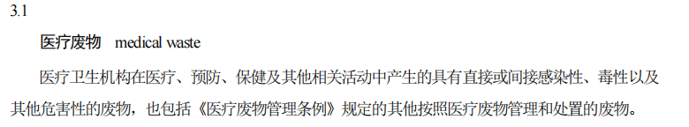
图1 摘自《GB 39707 医疗废物处理处置污染控制标准》
原位消毒：主要根据实际消毒的操作特点进行术语定义，即保持过滤器位置不变动的情况下对其进行的消毒处理。
卫生健康安全防护：主要根据实际经验，对医疗卫生机构报废空气过滤器拆卸消毒的过程中可能涉及个人卫生健康安全的相关事故进行预防的相关要求进行拟定，即为预防拆卸消毒作业过程可能发生的死伤事故与中毒事故、及其之后可能的微生物感染事故而采取的预防措施。

（二）一般要求
1. 医疗卫生机构
主要依据《WS/T 512-2016 医疗机构环境表面清洁与消毒管理规范》中第四章的相关要求（图2）和编制组多年的工作经验对医疗卫生机构提出相关要求，明确医疗卫生机构职能和职责，以确保服务机构能够按照合同和要求安全高效地完成过滤器的拆卸消毒工作，保障双方利益及工作人员作业过程的安全健康。
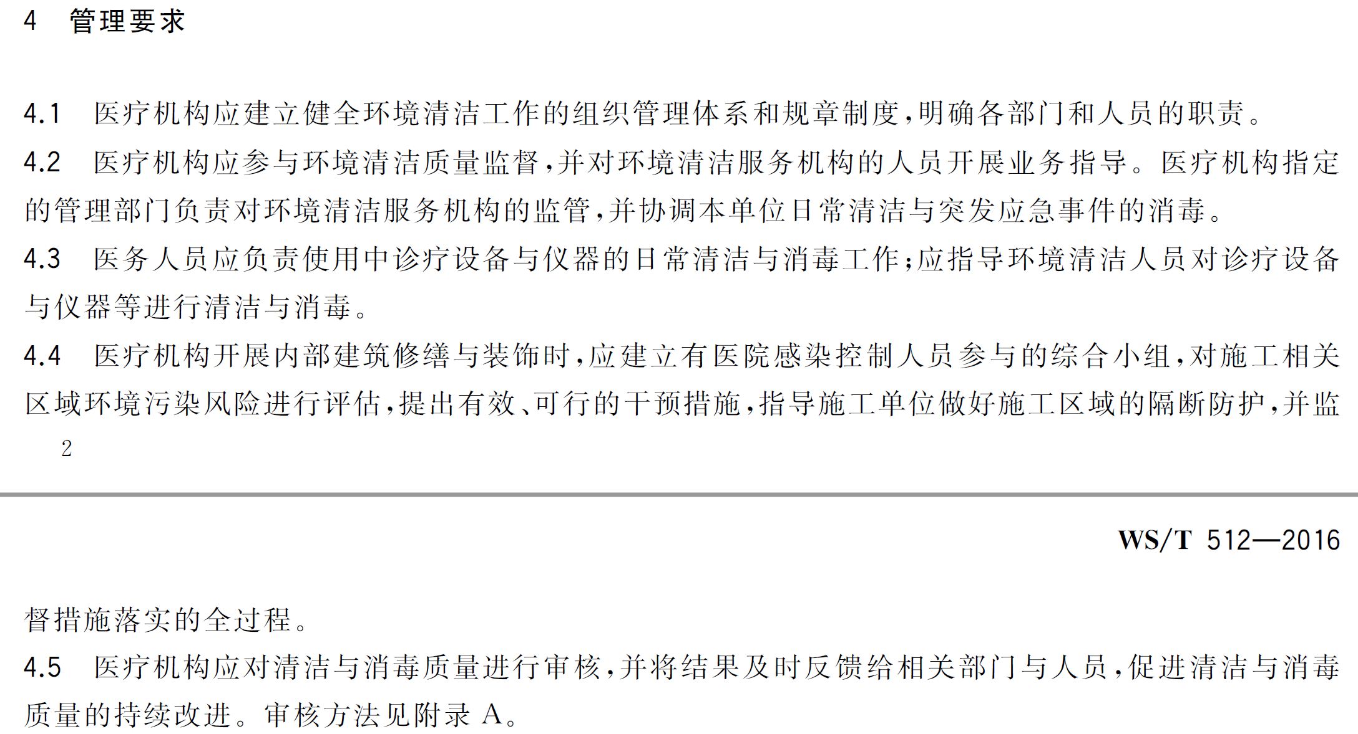
图2 摘自《WS/T 512-2016 医疗机构环境表面清洁与消毒管理规范》
2. 服务机构
主要根据编制单位多年经验，对服务合同管理提出相关要求，明确各方职责和权利，以确保服务质量和服务过程中工作人员的卫生安全得到保障。拆卸消毒服务宜包含在医疗卫生机构空气过滤器运维服务范围内，或单独订立报废拆卸消毒服务合同，合同应符合法规和标准的要求。合同应载明卫生健康、安全管理责任、生态环境管理责任等方面的内容。
根据医疗卫生机构空气过滤器拆卸与消毒的过程中服务机构涉及的相关资质和作业过程中使用到的相关工具与器材对服务机构提出如下要求：（1）应设立生物安全管理小组，任命生物安全管理小组组长。（2）宜针对医疗卫生机构空气过滤器运维建立质量、安全健康、环境管理等体系。（3）应配备不少于三人的作业小组，设立作业组长，且应持有生物安全培训合格证，并在有效期内。（4）应配备满足运维要求的工具与器材。
3. 作业人员
作业人员的要求参考《DB12/ 597 医疗卫生机构医疗废物处理规范》中的[4.3 医疗卫生机构职责]结合医疗卫生机构报废空气过滤器拆卸消毒实际情况编制（图3）。
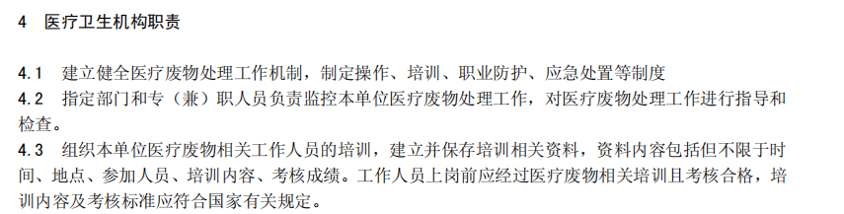
图3 摘自《DB12/ 597 医疗卫生机构医疗废物处理规范》
（1）为了保证所有作业人员均为持证上岗，要求作业人员应接受生物安全培训，掌握过滤器拆卸、拆解作业，消毒作业、包装作业、搬运作业技能与职业安全健康防护技能。
（2）为了保证作业人员操作过程中能够有效防止个人伤害事故的发生，要求作业人员应知悉消毒技术、无菌技术和操作方法，了解减少液体飞溅、气溶胶产生和双臂进出安全柜的次数等措施。
（3）为了保持和提升作业人员的技术水平和法律及安全意识，要求作业人员应至少每二年一次接受相关法律法规、专业技术（过滤器的级别分类、材料、结构、消毒、拆解操作步骤）、安全防护、紧急处理等理论知识和操作技能的培训，包括但不限于以下的内容：熟悉有关医疗废物管理的法律和规章制度；了解医疗废物危险性方面的知识；明确医疗废物卫生安全处理和环境保护的重要意义；熟悉医疗废物的分类和包装标识。
对所有工作人员的培训最低要求主要参照《HJ/T 177-2005 医疗废物集中焚烧处置工程技术规范》中11.4人员培训的相关要求（图4）和实际情况进行。
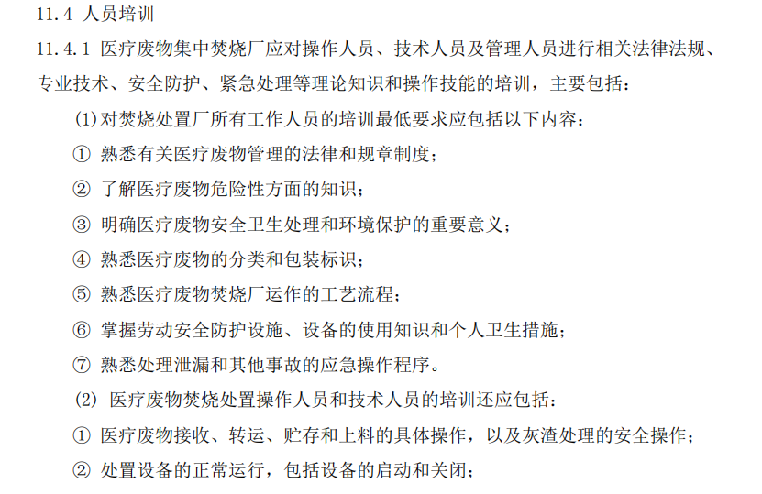
图4 摘自《HJ/T 177-2005 医疗废物集中焚烧处置工程技术规范》
4. 作业组长
为确保组长能够安排和指导作业人员顺利完成拆卸消毒作业。作业组长要求符合作业人员的基本要求，并具有2年及以上的生物相关工作经验和生物安全或公共卫生相关专业的大专及以上学历，初级及以上的技术职称。
5. 生物安全管理小组组长
此外，为确保拆卸消毒过程中不会发生生物安全隐患，并保障在出现生物安全隐患时能够给予正确的指导，把隐患的危害降低和消除。还应设立生物安全管理小组组长，要求符合作业组长的基本要求。并具有中级及以上的技术职称，接受生物安全专业培训，获得生物安全防护培训合格证书，且在有效期内。
（三）拆卸消毒流程
医疗卫生机构报废空气过滤器拆卸消毒流程见图5：
作业前准备
原位消毒
过滤器拆卸
过滤器边框拆解
作业点（区）消毒
个体防护装备脱卸处理
过滤器预处理
过滤器搬运集中
过滤器滤料处置
个人防护
图5 医疗卫生机构报废空气过滤器拆卸消毒流程图
（四）拆卸消毒要求
1. 作业前准备、个人防护
主要根据编制单位医疗卫生机构报废空气过滤器多年拆卸消毒经验进行拟定。要求根据服务合同与作业内容，制订实施组织方案或拆卸消毒专项方案，包括应急处置流程，并报医疗卫生机构审核，以确保拆卸消毒过程的合理合法化。并要求参与拆卸消毒的相关人员与医疗卫生机构授权人员踏勘作业现场，沟通作业时间、路线、范围，判定是否属于高空作业，以根据实际情况准备作业相关工具。
此外，还要根据设置报废拆卸消毒作业区（点），在其围挡机构周边设置警戒线，并悬挂、张贴警示标识；敞开式区域与公共区域卫生防护距离不少于20 m，或密闭空间，且与周边环境无空气交换；区（室）内配备自来水龙头；区（室）内宜配置更衣柜，存放个体防护装备与个人的衣物。
一般拆卸消毒工作都需要组成作业小组，并进行作业前安全健康防护培训，确保作业过程人员安全健康。然后检查装备工具和防护装备是否齐全，确保能够满足作业要求。
对于个人防护，要求根据个人防护要求，作业过程中穿隔离服，佩戴橡胶手套、防护口罩、防护帽/目镜、鞋套。进入作业区域之前，作业人员之间应进行互检，并应接受医疗卫生机构的监督检查。由作业组长对参加作业人员进行技术交底，以确保作业安全顺利进行。
2. 原位消毒
主要根据编制单位医疗卫生机构报废空气过滤器多年拆卸消毒经验进行拟定。一般要根据通风系统图，将过滤系统分区并采用气囊堵截，堵截和通风管道的消毒操作符合GB 19210、WS/T 368的要求。在过滤器拆卸前，为了确保安全，需要采用消毒喷雾器将5％过氧化氢溶液喷洒在过滤器周边，以湿润、不滴水为宜，保持5 min，且消毒期间，要求对其所在房间进行隔离和封闭，消毒结束后还要对其进行通风换气方可进入。
3.过滤器拆卸
粗效滤器适用于空调系统，通风系统的初级过滤，主要用于过滤5 μm以上尘埃粒子。初效过滤器有板式、折叠式、袋式等样式，外框材料有纸框、铝框、镀锌铁框，过滤材料有无纺布、尼龙网、活性碳滤材、金属孔网等，防护网有双面喷塑铁丝网和双面镀锌铁丝网。根据环境的洁净度，定期（粗效过滤器一般为1～3个月）更换。拆除初效过滤器时应停机进行，打开设备中的吸入格栅，按住两边的按钮轻轻往下拉，拖住空气过滤器上的钩子向斜下方拉出设备。不同的生产厂家其拆装方法会有不同，具体拆除方法可参照相关厂家安装说明。
中效过滤器多为袋式，主要用于中央空调和集中送风系统，可用于空调系统的中级过滤，以保护系统中下一级过滤器和系统本身，在对空气净化洁净度要求不严格的场所，经中效过滤器处理后的空气可直接送至用户。铝框袋式过滤器采用优质合成纤维或进口玻璃纤维为滤材，铝合金型材外框，内部喷塑冷拔丝支撑架。在额定风量使用条件下，3～6个月即需更换过滤器；或当过滤器的阻力达到400 Pa以上时，必须报废更换过滤器。拆除初效过滤器时应停机进行，不同的生产厂家其拆装方法会有不同，具体拆除方法可参照相关厂家安装说明。
高效空气过滤器主要用于捕集0.5 μm以下的颗粒灰尘及各种悬浮物。采用超细玻璃纤维纸作滤料，胶版纸、铝膜等材料作分割板，与木框铝合金胶合而成,采用特殊硅橡胶作，无气味，表面不会硬化，时间长也不会有裂纹,化学性能稳定，耐腐蚀，可吸收热胀冷缩产生的应力而不会开裂，软硬度适中，弹性恢复好。高效空气过滤器不宜单独使用，高效空气过滤器宜设置在净化空调系统的末端。根据环境的洁净度高效过滤器一般1～3年更换报废。拆除高效过滤器时应停机进行，不同的生产厂家其拆装方法会有不同，具体拆除方法可参照相关厂家安装说明。
3.过滤器预处理
拆下来的报废过滤器要及时采用塑料收纳袋包装，使之不直接暴露与环境中。并做消毒处理，一般使用消毒喷雾瓶喷洒消毒灭菌剂如3％的过氧化氢对过滤器进行消毒处理，喷洒时确保每个面都要喷洒均匀，达到消毒处理的要求。拆除的过滤器的静压箱或者管道连接位置也要喷洒消毒剂进行消毒擦洗保障环境的干净度。
4.过滤器搬运集中、滤料消毒
对消毒处理的过滤器，要求使用密封的包装袋包装，不能直接暴露在外界环境中，搬运过程中要做个人防护，使过滤器始终处于密封包装状态，搬运时要走污物通道，污梯，不宜走洁净区，避免对洁净区造成污染。
集中后的过滤器，对于滤料需要使用喷雾器喷洒含氯量1000 mg/L次氯酸钠溶液，确保其边框表面与滤料（无纺布/尼龙网/滤纸）湿润透彻，方能采用电工刀或割刀将其中湿透的滤料切割下来，收集装入医疗垃圾袋。收入医疗垃圾袋的滤料要求按医疗废物集中至医疗废弃物暂存间集中，由专业的污废处置机构按GB 18484、GB 39707、《医疗废物集中处置技术规范（试行）2003年》的规定处理。
5.过滤器边框拆解
除去滤料的过滤器边框使用喷雾器喷洒含氯量1000 mg/L次氯酸钠溶液或3％甲醛消毒液，使之内外表面浸润湿透。以确保彻底消毒。然后使用角磨机把过滤器的金属孔网沿边缘四周切割拆除，使用美工刀将无纺布/尼龙网/滤纸沿四周边缘裁切分离，最后使用角磨机对外框材料（铝框、镀锌铁框）分别在四个角位置切割分离，拆解后按照不同的材料进行归类。
6.作业点（区）消毒和个体防护装备脱卸处理
每当作业暂停或完成时，需要及时对作业点（区）的物品，采用喷雾器对物品表面喷洒含氯量1000 mg/L次氯酸钠溶液，对作业点的室内空间进行空气消毒，以防止有害物质溢出扩散。
此外，在认作业暂停或完成后，作业人员方可脱卸个体防护装备。为了减少在实验室工作时间，快速回复实验室的使用，橡胶手套、防护目镜等塑料类可重复使用的器具，建议使用气雾机喷洒5％的过氧化氢溶液，放入医疗垃圾袋内带回处理，而不在现场处理。同时，将防护服、口罩、鞋套等纤维类一次性用品收集放置于医疗垃圾袋内，喷洒含氯量500 mg/L次氯酸钠溶液或3％甲醛消毒液后采用鹅颈扎方式扎紧袋口，送至医疗废弃物暂存间集中，由专业的污废处置机构处理，且处置符合GB 18484、GB 39707、《医疗废物集中处置技术规范（试行）2003年》的相关要求。
（五）管理要求
- 现场应急管理
主要依据《SN∕T 3901-2014 生物安全柜使用和管理规范》中8应急处置（图6）和《GB 19489-2008 实验室 生物安全通用要求》中7.21（图7）的相关要求并结合编制单位医疗卫生机构报废空气过滤器多年拆卸消毒经验进行拟定。
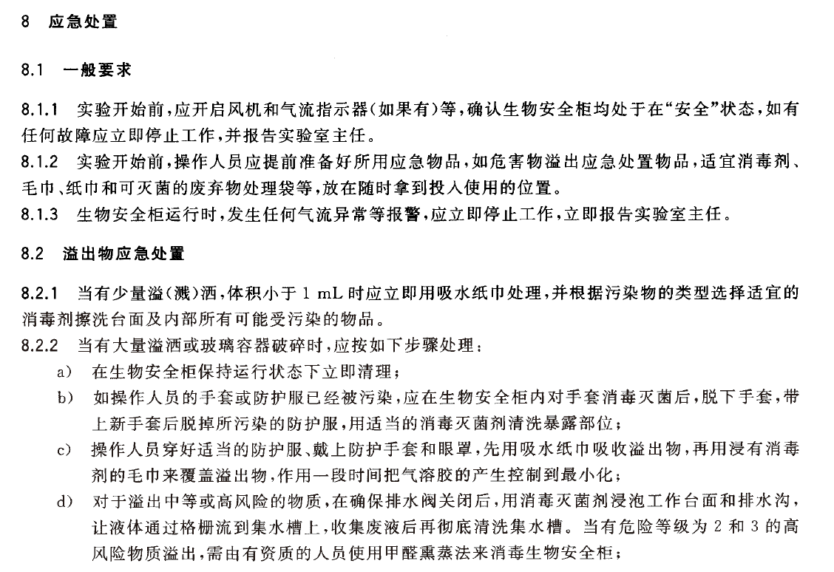
图6 摘自《SN∕T 3901-2014 生物安全柜使用和管理规范》

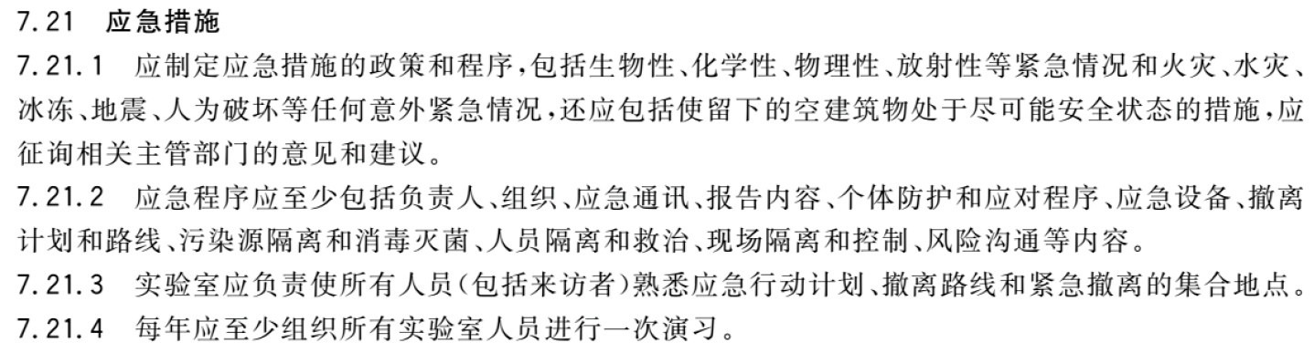
图7 摘自《GB 19489-2008 实验室 生物安全通用要求》
作业开始前，要求制定专项应急预案，其内容至少包括人员组织、应急通讯、报告内容、个体防护和应对程序、应急设备、撤离计划和路线、污染源隔离和消毒灭菌、人员隔离和救治、现场隔离和控制、风险沟通等内容。作业人员应提前准备好所需应急物品，如危害物溢出应急处置物品，适宜消毒剂、毛巾、纸巾和可灭菌的废弃物处理袋等，宜放在随时拿到投入使用的位置。

2.卫生健康安全监护
对于现场作业人员，要求在离开作业场所之次日，晨检体温并填写体温体征观察登记表一周。如有发热或发烧症状，应马上到医院发热门诊就诊，并应明确告知接诊医生。此外，对于突发疫情防控时期，要求按照疫情管理要求进行个人卫生健康安全监护。所有作业人员应定期进行健康监测，检查项目主要检测感染的生化指标。出现实验室针对的病原体感染症状时，应立即向公司主管及当地疾控部门报告，并立即采取救治和防疫措施。健康监测内容及确诊标准按WS 283执行。长期从事拆卸消毒作业的人员，应进行免疫接种，如来不及接种疫苗，在医生指导下，口服抗菌药物进行药物预防。
一般情况下，当过滤器接触到桌面或地面时造成明显污渍，立即用84消毒液将污染的桌面或地面全部浸泡3 min，再擦拭净。当作业时发生刺破皮肤时，立即用力挤压伤口，尽力多挤掉一些血液，直到挤不出血为止，再用2.5％碘伏消毒局部皮肤后包扎好。当发生火灾意外时立即用灭火器灭火。皮肤受强酸或其他酸性药品伤害时，先用大量清水冲洗再用5％碳酸氢钠冲洗，最后用盐水洗净，并以碳酸氢钠纱布等。皮肤受强碱或其他碱性药物伤害时，先用大量清水冲洗，再用酸冲洗，重者可用2醋酸湿数。硫性物质伤眼睛后，应立即用生理盐水或大量干净水彻底冲洗眼睛至少10 min，再用酸溶液冲洗，后用生理盐水冲洗，并滴以抗菌眼药，防止感染。强酸溶液伤眼睛，迅速用清水冲洗，然后请眼医生处置。
发现生物安全事件应立即向本单位及医疗机构上级报告，生物安全事件，应按属地化原则在2 h内尽快向所在地卫生行政部门和上级主管单位报告；对于事件本身比较敏感或发生在敏感地区、敏感时间，或对可能造成重大社会影响的生物安全事件，可直接上报自治区卫生行政部门。
- 档案管理
参照《SY∕T 7413-2018 报废油气长输管道处置技术规范》的相关要求拟定。
六、国内外同类标准制修订情况及与法律法规、强制性标准关系

经查阅，国内暂未制定有关于空气过滤器报废拆卸消毒相关的国家标准、行业标准、地方标准或团体标准。

本标准的内容与现行的法律、法规及强制性标准无冲突，标准的编写符合GB/T 1.1-2020的要求。
七、重大分歧意见的处理经过和依据

本标准研制过程中无重大分歧意见。
八、自我承诺

本标准内容与各项指标不低于强制性标准要求。

团体标准《医疗卫生机构空气过滤器拆卸与消毒技术规范》
标准编制小组
2023年8月17日

